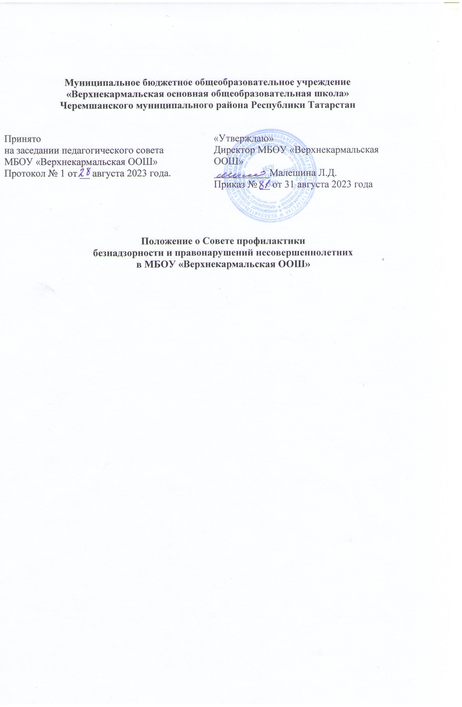

Общие положения
  - Настоящее Положение разработано в соответствии с Федеральным законом № 273-ФЗ от 29.12.2012 года «Об образовании в Российской Федерации» с изменениями на 14 июля 2022 года, Федеральным законом
№124-ФЗ от 3 июля 1998 года «Об основных гарантиях прав ребенка в Российской Федерации» с изменениями на 14 июля 2022 года, Федеральным законом № 120-ФЗ от 24.06.1999 года «Об основах системы профилактики безнадзорности правонарушений несовершеннолетних» с изменениями на 14 июля 2022 года, Федеральным законом № 442-ФЗ от 28.12.2013 года «Об основах социального обслуживания граждан в Российской Федерации» с изменениями на 11 июня 2021 года, а также Уставом МБОУ «Верхнекармальская ООШ», и другими нормативными правовыми актами Российской Федерации, регламентирующими деятельность общеобразовательных организаций.
  - Данное Положение о совете профилактики безнадзорности и правонарушений несовершеннолетних (далее – Совет) определяет основные цель, задачи и функции Совета, регулирует права Совета и порядок их работы, регламентирует соответствующие меры воздействия и порядок их применения, а также представляет документацию Совета профилактики.
  - Настоящее Положение регулирует создание Совета для осуществления профилактики безнадзорности и правонарушений несовершеннолетних, защиты их прав и законных интересов в организации, осуществляющей образовательную деятельность.
  - В состав Совета входят председатель, секретарь и члены Совета.
  - В состав совета входят: администрация образовательной организации, педагоги, представители подразделения по делам несовершеннолетних районной комиссии по делам несовершеннолетних и защите их прав, родительской общественности, представители органов ученического самоуправления, а также иных органов и учреждений системы профилактики безнадзорности и правонарушений несовершеннолетних.
  - Совет в своей деятельности руководствуется:
    - принципами и нормами международного права;
    - Конституцией Российской Федерации;
    - Семейным кодексом Российской Федерации;
    - Постановлением Правительства Российской Федерации № 995 от 06.11.2013 года «Об утверждении Примерного положения о комиссиях по делам несовершеннолетних и защите их прав» с изменениями на 10 февраля 2020 года;
    - Настоящим Положением.
  - Совет профилактики действует на основе принципов:
    - гуманности;
    - демократичности;
    - конфиденциальности полученной информации о несовершеннолетнем и его родителях (законных представителях);
    - поддержки семьи и взаимодействия с ней в вопросах защиты прав и законных интересов несовершеннолетних.
  - Совет профилактики призван объединить усилия педагогического, ученического коллективов, родительской общественности, психологической службы в школе в создании единой системы по профилактике безнадзорности, наркомании, правонарушений в школе, координировать действия педагогического коллектива с работой районных структур и общественных организаций, работающих с детьми и подростками.

Основные цель, задачи и функции Совета
  - Целью деятельности Совета является формирование законопослушного поведения и здорового образа жизни обучающегося и профилактика девиантного и асоциального поведения обучающихся, социальная адаптация и реабилитация обучающихся «группы риска».
  - Основными задачами Совета профилактики являются:
    - Организация регулярной работы по выполнению Федерального Закона
«Об основах системы профилактики безнадзорности и правонарушений несовершеннолетних», и других нормативных правовых актов в части предупреждения негативных проявлений в детской и подростковой среде.
    - Содействие несовершеннолетним в реализации и защите прав и законных интересов.
    - Организация контроля за условиями воспитания, обучения несовершеннолетних.
    - Принятие мер к обеспечению защиты несовершеннолетних от физического, психического и иных форм насилия, от всех форм дискриминации, а также от вовлечения в различные виды антиобщественного поведения.
    - Выявление и анализ причин и условий, способствующих безнадзорности, беспризорности и правонарушениям несовершеннолетних и определение мер по их устранению.
    - Участие в пределах своей компетенции в организации работы по выявлению и социальной реабилитации несовершеннолетних, находящихся в социально опасном положении, родителей (законных представителей) несовершеннолетних, не выполняющих своих обязанностей по содержанию, воспитанию, образованию, охране жизни и здоровья несовершеннолетних, отрицательно влияющих на поведение или жестоко обращающихся с несовершеннолетними, вести учет этих категорий лиц.
    - Обеспечение механизма взаимодействия школы с правоохранительными органами, представителями лечебно-профилактических, образовательных организаций, районных и окружных центров и других организаций по вопросам профилактики безнадзорности и правонарушений, защиты прав детей.
    - Проведение переговоров, бесед с родителями (законными представителями) и другими лицами, у которых возникли конфликтные ситуации с обучающимися.
  - К функциям Совета профилактики относятся:
    - Координация деятельности субъектов управления, специалистов служб сопровождения, классных руководителей, родителей обучающихся (их законных представителей), представителей внешкольных организаций по направлениям профилактики безнадзорности и правонарушений, вопросам охраны прав ребенка.
    - Рассмотрение представлений классных руководителей, социального педагога о постановке обучающихся на внутришкольный учет и принятие решений по данным представлениям.
    - Оказание консультативной, методической помощи родителям (законным представителям) в воспитании детей.
    - Организация и оказание содействия в проведении различных форм работы по профилактике безнадзорности и правонарушений среди обучающихся в школе, охране прав детей.
    - Обсуждение анализа результатов деятельности классных руководителей по профилактике безнадзорности и правонарушений, психологической службы по работе с детьми «группы риска».
    - Рассмотрение конфликтных ситуаций, связанных с нарушением локальных актов школы, с проблемами межличностного общения участников образовательной деятельности в пределах своей компетенции.
    - Привлечение специалистов-врачей, психологов, работников правоохранительных органов и других к совместному разрешению вопросов, относящихся к компетенции профилактики.
    - Подготовка ходатайств в Педагогический совет школы о решении вопроса, связанного с дальнейшим пребыванием обучающихся- правонарушителей в школе в соответствии с действующим законодательством.
    - Обсуждение вопросов пребывания детей в неблагополучных семьях, подготовка соответствующих ходатайств в органы опеки и попечительства.
    - Незамедлительное информирование органов управления здравоохранения о выявлении несовершеннолетних, нуждающихся в обследовании, наблюдении и лечение в связи с употреблением алкогольной и спиртосодержащей продукции, наркотических средств, психотропных или одурманивающих веществ.

Права Совета профилактики безнадзорности и правонарушений несовершеннолетних
Совет в пределах своей компетенции имеет право:
  - Запрашивать у классных руководителей сведения, необходимые для работы Совета, а также приглашать их для получения информации по рассматриваемым вопросам.
  - Проверять условия содержания и воспитания детей в семье.
  - Осуществлять контроль воспитательной работы в классах.
  - Рассматривать информацию, докладные записки преподавателей по вопросам поведения, успеваемости и посещаемости обучающихся, фактах жестокого обращения с детьми со стороны взрослых.
  - Вносить предложения по вопросам улучшения воспитательной работы в общеобразовательной организации.
  - Определять состав группы обучающихся, требующих дополнительного педагогического воздействия:
    - систематически пропускающих по неуважительным причинам занятия в организации, осуществляющей образовательную деятельность;
    - склонных к бродяжничеству или попрошайничеству;
    - безнадзорных (беспризорных);
    - употребляющих наркотические средства или психотропные вещества без назначения врача либо употребляющих одурманивающие вещества;
    - употребляющих алкогольную и спиртосодержащую продукцию, пиво и напитки, изготавливаемые на его основе;
    - состоящих на профилактическом учете организации, осуществляющей образовательную деятельность;
    - состоящих на профилактическом учете в органах внутренних дел, в комиссии по делам несовершеннолетних и защите их прав;
    - из числа детей-сирот и детей, оставшихся без попечения родителей.
  - Формировать и постоянно обновлять банк данных о неполных, многодетных, неблагополучных семьях, семьях, находящихся в трудной жизненной ситуации и (или) социально опасном положении;
  - Принимать меры по воспитанию и получению общего образования несовершеннолетними, находящимися в социально опасном положении.
  - Осуществлять в течение года (с момента отчисления или перевода) контроль над несовершеннолетними, не получившими основного общего образования, отчисленными и переведенными из образовательной организации.
  - Вносить предложения в комиссию по делам несовершеннолетних и защите прав по возбуждению дел по лишению родительских прав.
  - Создавать мобильные рабочие группы из числа членов Совета для решения оперативных вопросов, находящихся в его компетенции.

Порядок работы Совета
  - Состав Совета по профилактике формируется директором организации, осуществляющей образовательную деятельность, и утверждается его приказом.
  - В состав Совета по профилактике входят председатель Совета, секретарь и члены Совета. Членами Совета по профилактике могут быть педагогические, руководящие работники организации, представители родительского Совета, представители органов внутренних дел.
  - Координацию деятельности Совета по профилактике осуществляет председатель Совета.
  - Организационной формой работы Совета по профилактике является заседание.
  - Заседания Совета проводятся по мере необходимости, но не реже одного раза в четверть.
  - Заседание Совета является правомочным, если на нем присутствует более половины ее членов. Решения принимаются простым большинством голосов членов совета, участвующих в заседании. В случае равенства голосов голос председателя является решающим.
  - Председатель Совета:
    - осуществляет общее руководство работой Совета;
    - формирует повестку дня заседаний Совета;
    - ведет заседание Совета;
    - осуществляет иные функции руководства Советом.
  - Совет вправе удалить несовершеннолетнего с заседания Совета на время исследования обстоятельств, обсуждение которых может отрицательно повлиять на него.
  - Решение Совета оформляется протоколом, который подписывается председательствующим и секретарем Совета.
  - Совет принимает решения по вопросам, отнесенным к его компетенции.
  - Совет по профилактике согласовывает свою работу с Педагогическим советом.
  - Решения Совета по профилактике доводятся до сведения педагогического коллектива, обучающихся, родителей (законных представителей) на оперативных совещаниях, общешкольных и классных родительских собраниях.
  - Решения Совета по профилактике реализуются через приказы директора школы, распоряжения заместителя директора по учебно-воспитательной работе .

Меры воздействия и порядок их применения
  - Совет рассматривает собранные по делу материалы, выслушивает объяснения несовершеннолетнего, его родителей (законных представителей) и после всестороннего рассмотрения обстоятельств дела предпринимает меры воздействия в отношении несовершеннолетнего:
    - предупредить, установив испытательный срок, и возложить контроль на конкретное должностное лицо;
    - направить представление в комиссию по делам несовершеннолетних и защите их прав при администрации района для принятия мер общественного воздействия в отношении родителей или лиц, их замещающих: вынести предупреждение;
    - направить материал в подразделение по делам несовершеннолетних отдела внутренних дел для оформления протокола об административном правонарушении.
  - Решение Совета действует в течение одного года.
  - Мера воздействия считается снятой, если несовершеннолетний в течение этого срока не совершил нового правонарушения.

Документация Совета профилактики
  - Решение Педагогического совета школы о создании Совета профилактики.
  - Приказ директора школы о создании Совета профилактики (на основании решения Педагогического совета)
  - План работы Совета профилактики (на учебный год)
  - Протоколы заседаний Совета профилактики.
  - Учетно-профилактические карточки обучающихся, состоящих на внутришкольном учете.
  - Списки всех подучетных детей по группам учета (внутришкольный, ПДН, КДН и др.).
  - Списки семей «группы риска».

Заключительные положения
  - Настоящее Положение о совете профилактики безнадзорности и правонарушений несовершеннолетних является локальным нормативным актом, принимается на Педагогическом совете школы и утверждается (либо вводится в действие) приказом директора организации, осуществляющей образовательную деятельность.
  - Все изменения и дополнения, вносимые в настоящее Положение, оформляются в письменной форме в соответствии действующим законодательством Российской Федерации.
  - Положение о совете профилактики безнадзорности и правонарушений несовершеннолетних общеобразовательной организации принимается на неопределенный срок. Изменения и дополнения к Положению принимаются в порядке, предусмотренном п.7.1. настоящего Положения.
  - После принятия Положения (или изменений и дополнений отдельных пунктов и разделов) в новой редакции предыдущая редакция автоматически утрачивает силу.

